《计算机系统》

实验一原型机报告

目录
实验一原型机报告 I
1 实验一 3
1.1实验名称 3
1.2实验目的 3
1.3实验资源 3
2 实验任务 4
2.1练习思考 4
练习内容 4
思考问题 9
3总结 11
3.1实验中出现的问题 11
3.2心得体会 11

实验一

1.1实验名称
原型机vspm1.0

1.2实验目的
- 了解冯诺伊曼体系结构；
- 理解指令集结构及其作用；
- 理解计算机的运行过程，就是指令的执行过程，并初步掌握调试方法。

1.3实验资源
《最小系统与原型机》
非常简单原型机操作讲解

实验任务

2.1练习思考

练习内容
- 按照上述的实验步骤，完成相关操作；
①进入运行界面：
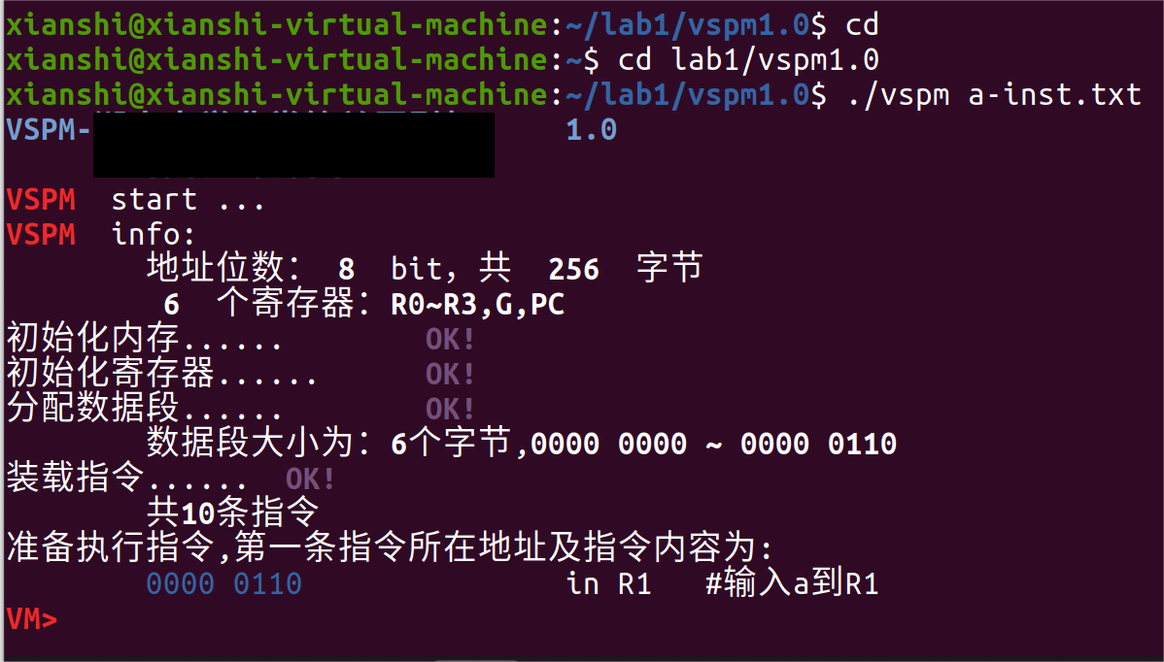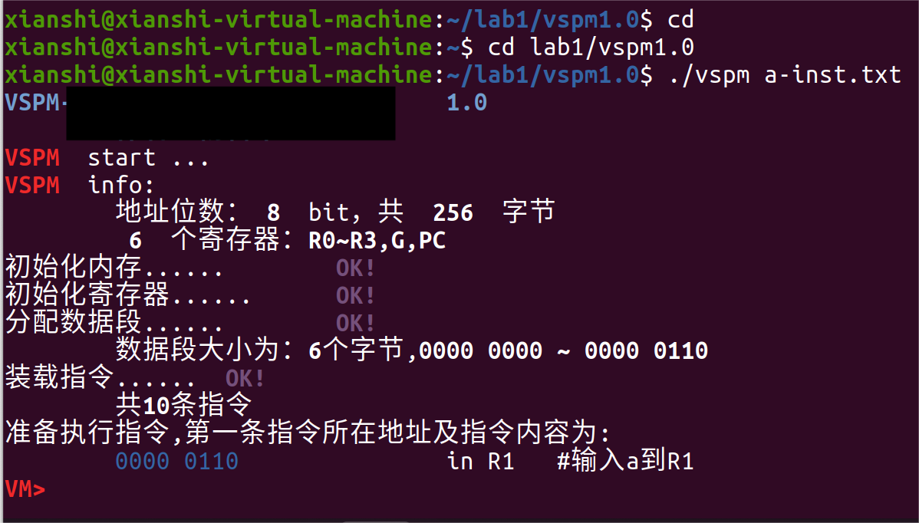
②输入help查看该模拟器支持的指令:
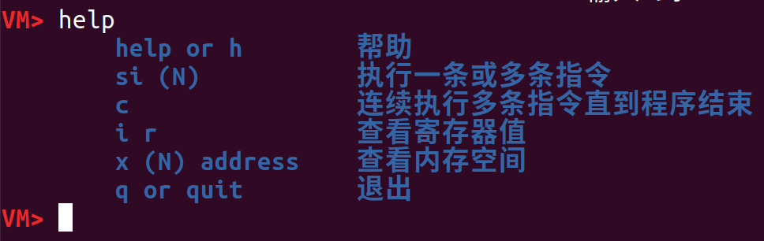
③运行一条指令并查看寄存器值：
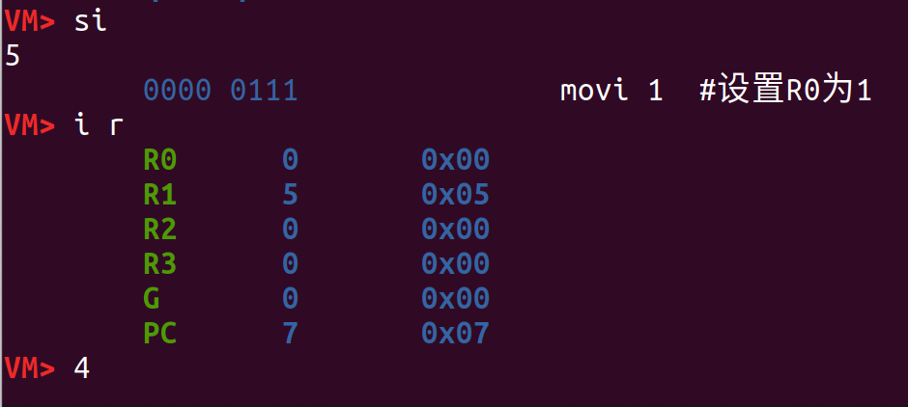
④查看内存空间：
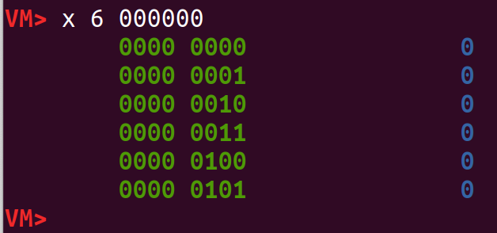
⑤输入c执行命令到停机：
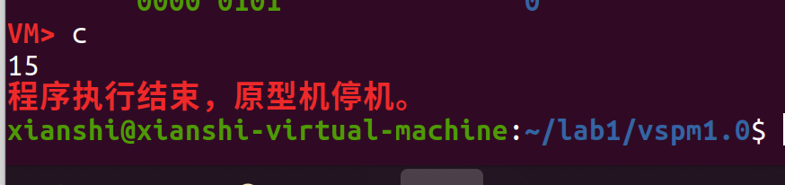
- 在目录下还有b-inst.txt和c-inst.txt，请运行并调试，并对这些代码所做的工作进行解释；
b-inst.txt:
测试数据：a:13、b:14
部分截图：
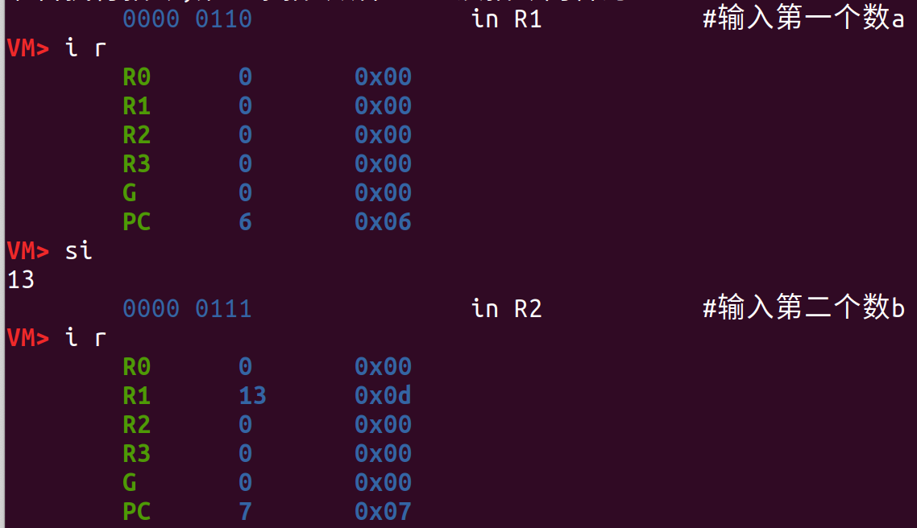
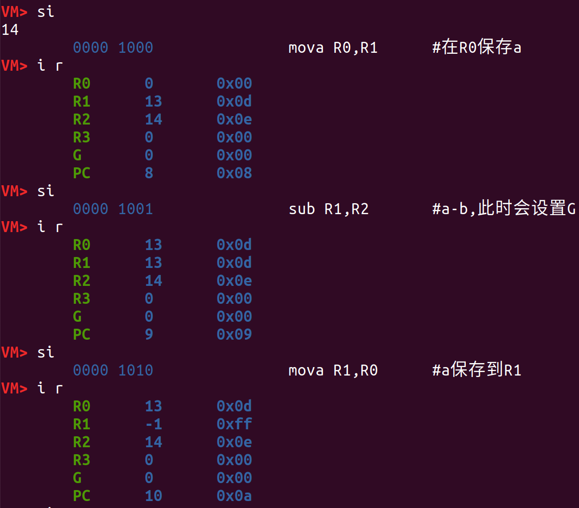
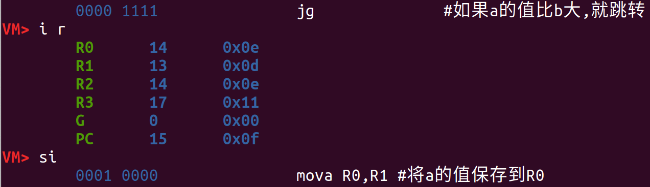
对于数据：a:14、b:13，发现跳过了mova R0,R1
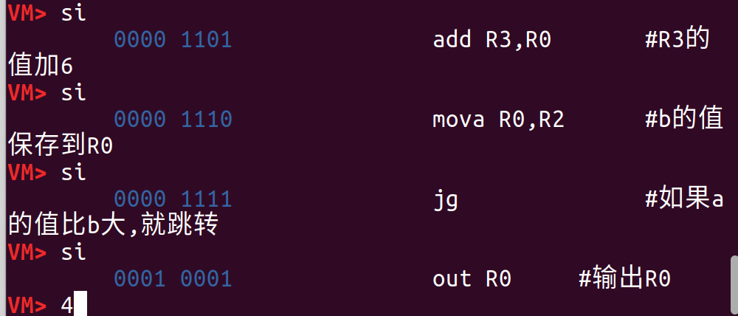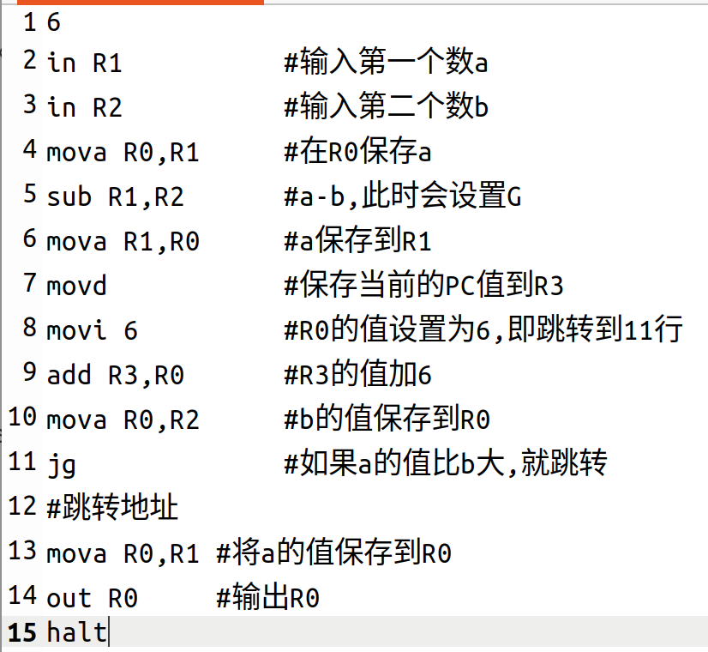
结合汇编语言的11、12、13行，由目前寄存器内存储的数据可知，若a>b，此时R0、R2中为b的值，R1中为a的值，此时需要将R1中a的值赋给R0，输出最小值；若a<b，发现直接跳到了输出，此时也是最小值。
通过对汇编语言分析以及具体数据运行、调试，b-inst.txt所做的工作应该是比较两数，输出最小值。
c-inst.txt:
测试数据：a:5，b:2
部分截图：
①输入数据到内存
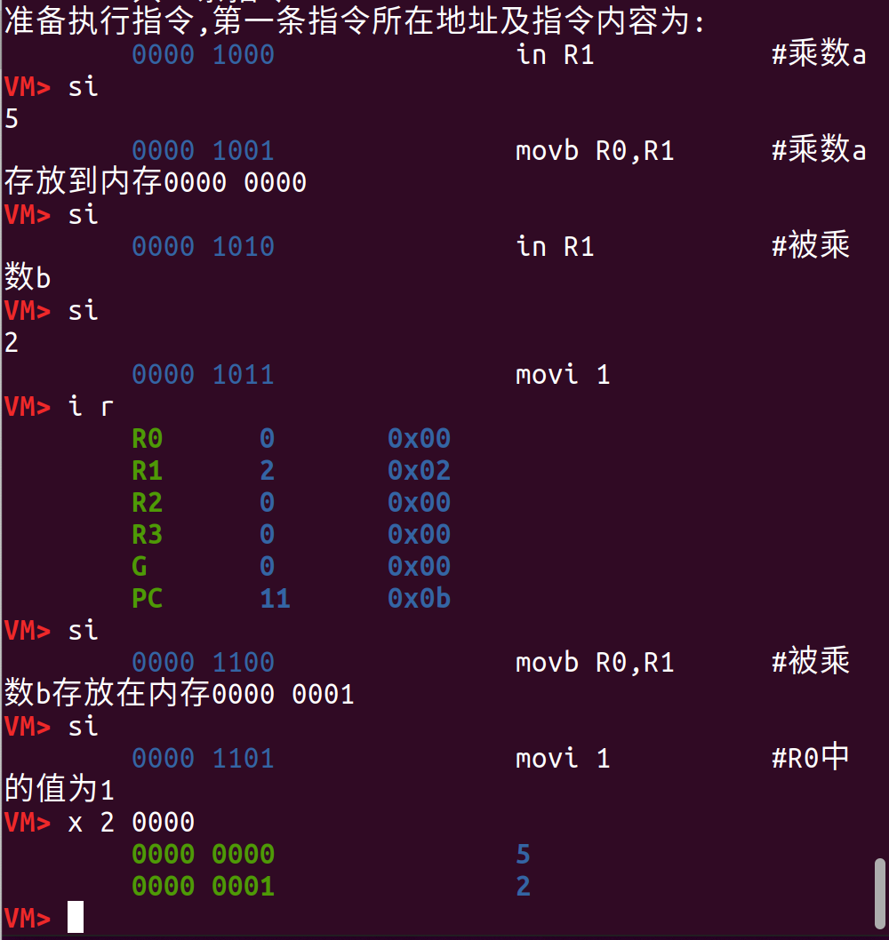
②第一次加法结果，以及G的值：
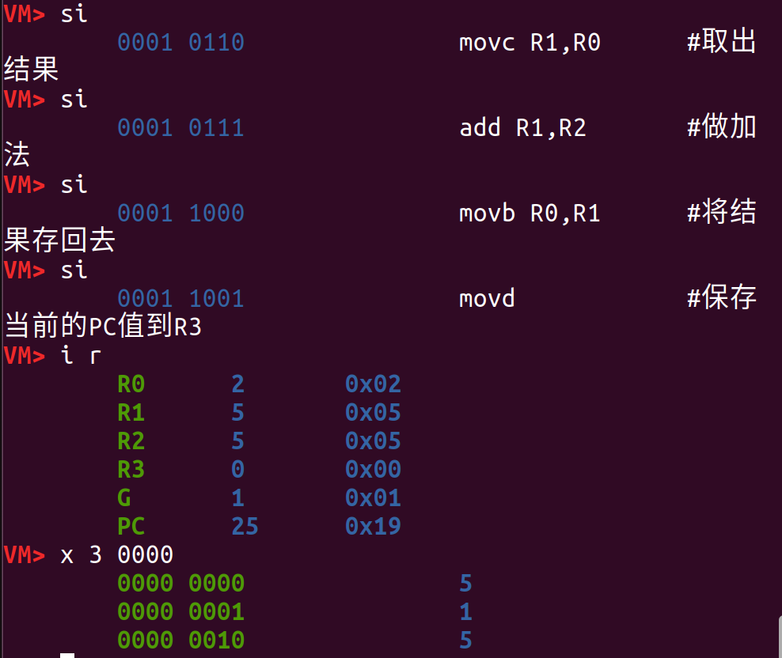
③跳转表现：
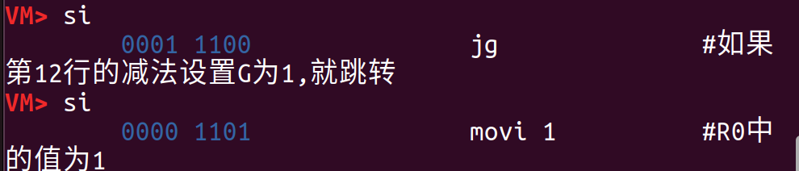
由于G=1，跳转到PC-12的指令。
④结果：
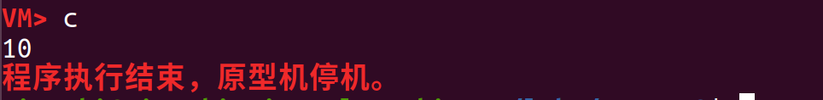
通过对汇编语言分析以及具体数据运行、调试，c-inst.txt所做的工作应该是通过模拟加法和计数对两个正整数做乘法。

测试数据：a:12，b:12
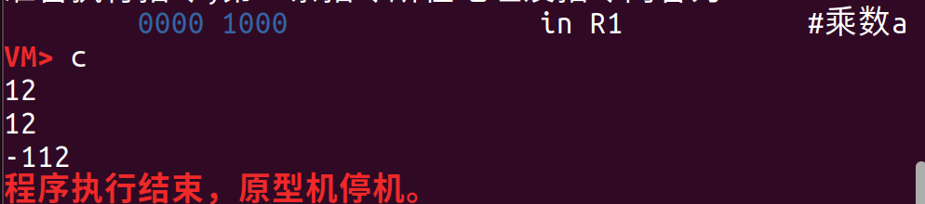
结果不是144，而是144-128-128=-112。
发生溢出！

思考问题
- 如何基于这些指令实现两个整数的乘法与除法？
乘法：c-inst.txt已经展现了部分乘法思想，但是还需要优化，c-inst.txt只能计算积小于128的乘法，没考虑发生溢出的情况，我改进了一个考虑溢出的正整数乘法，增加溢出处理的代码。
除法：和乘法类似，只是将加法改为模拟减法，但是需要考虑的细节仍略有不同。
除法改进了被除数为负的情况。
（2）vspm1.0的指令集是否完备？如果是，那么如何证明（提示：搜索并阅读“可计算性理论”）？如果不是，那么要增加哪些指令？
我认为vspm1.0的指令集是完备的。指令集完备性要求原型机的指令集能支持编写任何可计算函数，此原型机可以进行四则运算，如果需要进行移位运算，可以通过乘除来实现，与、或操作应该也可以通过现有指令实现。
现代计算机理论完成的操作，原型机也是可以完成的。
（3）如果一台计算机只支持加法、减法操作，那么能否计算三角函数，对数函数？（提示：搜索并阅读“泰勒级数展开”等内容）
三角函数和对数函数可以通过泰勒级数用无限项连加式来表示，通过舍去后面的无限小项，留下只有四则运算的式子，近似得到函数值。而乘、除运算可以通过加、减操作实现。总的来说，如果一台计算机只支持加法、减法操作，可以计算三角函数，对数函数。
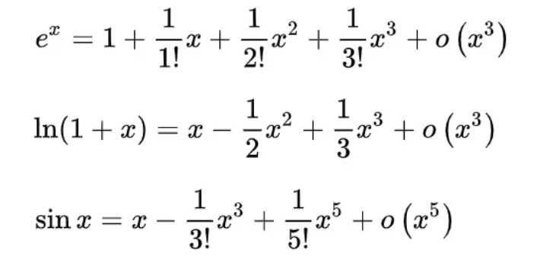
（4）对于某个需要完成的功能，如果既可以通过硬件上增加电路来实现，也可以通过其他已有指令的组合来实现，那么如何判断哪一种比较合适？（提示：搜索并阅读RISC与CISC）。
RISC全称精简指令集计算机，CISC全称复杂指令集计算机。
RISC架构的主要特点是指令集简单且优化过的指令数量较少。这种设计使得RISC处理器在硬件设计上更加简单，降低了功耗和成本，提高了处理器的频率和性能。因此，对于RISC架构，通过指令组合实现功能可能是一个更好的选择，因为这样可以充分利用RISC指令集的高效性和优化潜力。
CISC架构的指令集更为复杂，包含了多种不同长度和功能的指令。CISC指令集的复杂性降低了处理器的频率和性能。因此，对于CISC架构，通过增加电路实现功能可能是一个更合适的选择，以弥补指令集复杂性带来的性能损失。
如果功能相对简单，使用指令组合可能更为合适。这样可以减少硬件开销，提高系统的灵活性；如果功能较为复杂且涉及到特定的硬件特性，那么通过增加电路实现可能更为合适。

3总结

3.1实验中出现的问题
- 开始无法运行模拟器，通过下载jdk来补充功能。
- 输入./vspm a-inst.txt 显示找不到命令，需要将文件属性改为可执行文件。
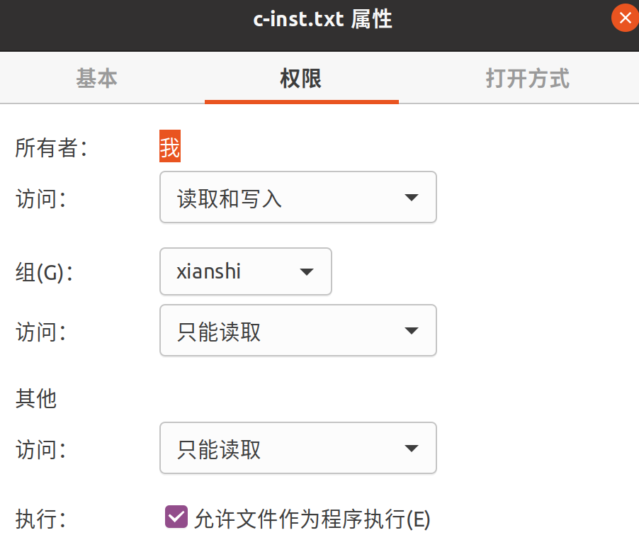
- 刚开始对于汇编语言不太懂，疑惑数据在寄存器与内存之间跳来跳去怎么就能实现那么多功能。以及不太懂一些指令有什么作用，出现把几个相似的指令搞混的情况。

3.2心得体会
虽然在操作过程中出现了或大或小的问题与疑问，但是经过查阅、学习汇编代码的相关资料，向同学请教，不断地增长了知识，对于汇编代码基于原型机所做的工作有了一定的理解，并且尝试着优化代码以及写一个实现除法的汇编代码（虽然还是有局限性的）。我感觉还是需要不断实践，一步一步去理解，才能搞清楚代码背后究竟干了什么。

